**LAPORAN KULAIAH KERJA PRAKTIK**

**PERANCANGAN *SERVER* *CLOUD COMPUTING* MENGGUNAKAN *PROXMOX VE 5.3* DI DINAS KOMINFO LOMBOK UTARA**



**Oleh :**

**YUDI SETIAWAN ANJASMARA**

**1710520009**

**Program Studi Ilmu Komputer**

**Fakultas Teknik Dan Desain**

**Universitas Bumigora**

**Mataram**

**2020**



**LEMBAR PENGESAHAN**

NAMA : YUDI SETIAWAN ANJASMAR

NIM : 1710520009

PROGRAM STUDI : ILMU KOMPUTER

JENJANG : STRATA SATU (S1)

TEMPAT KKP : DINAS KOMINFO LOMBOK UTARA

|  |  |  |
| --- | --- | --- |
| **Menyetujui,** | | |
| Pembimbing, |  | Pendamping, |
|  |  |  |
| (Lalu Zazuli Azhar, M.Kom) |  | (Raden Santio Wibowo, S.Kom) |
| NIK. 16.6.255 |  | NIP. 19841117 201101 1 012 |
| **Mengetahui,** | | |
| Ka. Prodi S1 Ilmu Komputer, |  | Kepala Diskominfo, |
|  |  |  |
| (Lilik Widyawati, M.Kom) |  | (H. Muhammad, S.Pd) |
| NIK. 19.6.356 |  | NIP. 19681231 199003 1 059 |

**KATA PENGGANTAR**

Puji syukur Kehadirat Allah SWT Yang Maha Esa, karena atas limpahan

berkat, rahmat, hidayah dan inayah-Nnya, sehingga penulis dapat menyelesaikan

kegiatan Kuliah Kerja Praktek (KKP) dan menyelesaikan Penyusunan Laporan

KKP ini.

Laporan kuliah kerja praktek ini berisi tentang kegiatan mahasiswa selama

berada di Lokasi KKP, yaitu di Lumbung Inovasi yang dimulai pada tanggal 3 Juli

2019 sampai dengan tanggal 3 Agustus 2019.

Penulis menyadari bahwa tanpa bantuan dari pihak lain, laporan ini tidak

dapat terselesaikan dengan baik. Oleh karena itu melalui kesempatan ini penulis

menyampaikan rasa terima kasih kepada :

1. Bapak Ir. Anthony Anggrawan, M.T., Ph.D selaku Rektor Universitas Bumigora Mataram.
2. Lilik Widyawati, M.Kom selaku Ketua Prodi Studi S1 Ilmu Komputer di Universitas Bumigora Mataram.
3. Lalu Zazuli Azhar, M.Kom selaku dosen pembimbing KKP
4. Muhammad, S. Pd selaku Kepala Dinas KOMINFO Lombok Utara.
5. Raden Santio Wibowo, S.Kom selaku Pendamping KKP di Dinas KOMINFO Lombok Utara.
6. Terimakasih kepada teman-teman magang Penulis yang telah memberi dukungan dan kerja samanya selama malaksanakan Kuliah Kerja Praktik (KKP) di Dinas Komunikasi Informatika Lombok Utara.

Penulis menyadari, penulisan laporan Praktek Kuliah Kerja Praktek (KKP)

ini masih jauh dari kesempurnaan. Oleh karena itu, kritik dan saran sangat penulis

harapkan demi kesempurnaan laporan ini di kemudian hari.

Mataram, Agustus 2019

Penulis

# **DAFTAR ISI**

DAFTAR ISI iii

DAFTAR GAMBAR v

DAFTAR LAMPIRAN vi

BAB I 1

PENDAHULUAN 1

1.1. Latar Belakang Memilih Tempat KKP/Magang 1

1.2. Tujuan KKP 2

1.3. Manfaat KKP 2

BAB II 3

PROFIL TEMPAT KKP 3

2.1. Visi dan Misi 3

2.2. Kedudukan, Tugas dan Fungsi 3

2.2.1. KEDUDUKAN 4

2.2.2. TUGAS 4

2.2.3. FUNGSI 4

2.3. Stuktur Organisasi 5

2.4. Alamat Kantor 5

BAB III 6

DESKRIPSI TUGAS 6

3.1. Gambaran Umum Dari Kegiatan KKP 6

3.2. Hasil Observesi 7

BAB IV 8

PAPARAN TUGAS 8

4.1. Pengertian Cloud 8

4.1.1. Karakteristik Cloud Computing 8

4.2. Model Cloud computing berdasarkan Infrastuktur 9

4.2.1. Cloud computing berdasarkan Layanan 10

4.3. Proxmox Virtual Environment 11

4.4. Hypervisor 12

4.5. Virtual Machine 13

4.6. Desain Jaringan 13

4.7. Instalasi Proxmox Virtual Environtment 14

4.8. Mengatur IP Host Agar satu jaringan dengan proxmox 20

4.9. Ujicoba pembuatan dan pengaksesan container Proxmox 21

4.9.1. Pembuatan *Container* pada *Proxmox* 21

4.9.2. Ujicoba pengaksesan *container* 22

BAB V 24

PENUTUP 24

5.1. Kesimpulan 24

5.2. Saran 24

DAFTAR REFERENSI

# **DAFTAR GAMBAR**

Gambar 2.3. 1 Struktur Organisasi 5

Gambar 4.1.1. 1 Karakteristik Cloud Computer.......................................................8

Gambar 4.6. 1 Desain Jaringan...............................................................................13

Gambar 4.7. 1 Tampilan awan instalasi proxmox..................................................14

Gambar 4.7. 2 Tampilan GNU Affero General Public License 15

Gambar 4.7. 3 Tampilan Proxmox Virtualization Environment (PVE) 16

Gambar 4.7. 4 Tampilan Location and Time Zone selection 17

Gambar 4.7. 5 Tampilan halaman administration and email address 17

Gambar 4.7. 6 Tampilan managemen network configuration 18

Gambar 4.7. 7 Tampilan proses Pengistalan 19

Gambar 4.7. 8 Hasil instalasi proxmox 20

Gambar 4.7. 9 Tampilan form login proxmox 20

Gambar 4.7. 10 Hasil pengaturan Ethernet Adapter 21

Gambar 4.7. 11 Tampilan form login GUI Proxmox 21

Gambar 4.9.1 1 Hasil pembuatan Container ID 101..............................................22

Gambar 4.9.1 2 Hasil pembuatan Container ID 102 22

Gambar 4.9.2. 1 Hasil pengaksesan Container ID 101...........................................23

Gambar 4.9.2. 2 Hasil pengaksessan container ID 102 23

# **DAFTAR LAMPIRAN**

Lampiran A. Dokumentasi Kegiatan KKP ............ A.1

Lampiran A. Dokumentasi Kegiatan KKP ............ A.2

Lampiran B. Kartu Kegiatan Peserta KKP ............ B.1

Lampiran B. Kartu Kegiatan Peserta KKP .............B.2

# **BAB I**

# **PENDAHULUAN**

* 1. **Latar Belakang Memilih Tempat KKP/Magang**

Kuliah Kerja Praktek (KKP)/ Magang merupakan salah satu kegiatan yang dilakukan oleh Mahasiswa Universitas Bumigora. Mata kuliah KKP ini merupakan salah satu syarat untuk lulus dalam ujian program Strata Satu (S1). Kegiatan ini bertujuan untuk memberikan pengalaman kepada Mahasiswa. Dalam kegiatan KKP / Magang Mahasiswa dapat mengimplementasikan pengetahuan yang diperoleh selama dibangku perkulihan ke dunia kerja.

Dalam dunia kerja peserta KKP/Magang dituntut untuk disiplin, madiri dan bertanggung jawab. Hal ini bertujuan agar Mahasiswa menjadi pribai yang berkualitas di dunia kerja. Kegiatan KKP/Magang merupakan sarana bagi Mahasiswa untuk menerapkan keterampilannya.

Di era golobalisasi seperti ini, persaingan untuk mendapatkan pekerjaan sangat ketat. Dengan adanya KKP, mahasiswa diharapkan dapat memahami etos kerja yang baik. Hal ini tentunya membantu mahasiwa untuk mendapatkan gambaran mengenai cara kerja yang baik dan disiplin, sehingga kelak mahasiswa dapat menjadi pekerja yang handal dalam bidangnya, dan mampu untuk menembus ketatnya persaingan dunia kerja yang ada saat ini.

Universitas Bumigora Fakultas Teknik dan Desain memiliki tiga kompetensi diantaranya Rekayasa Perangkat Lunak, Jaringan dan Multimedia. Pesra KKP/ Magang diharapkan dapat mengimplementasikan keterampilannya di tempat magang. Maka Mahasiswa yang mengambil kompetensi jaringan dapat memilih tempat KKP/ Magang yang dapat menerapkan pengetahuannya.

Maka dari itu penulis memilih dan melaksanankan kegiatan KKP/Magang di Dinas Komunikasi Informatika Kabupaten Lombok Utara. Dapat mengimplementasikan keahlian pada bidangnya. Diskominfo merupakan dinas pemerintahan yang bertugas di bidang komunikasi dan informatika, bidang persandian dan ststistika. Hal ini agar penulis mendapat pengalaman dan mengimplementasikan keahlian sesuai bidang kompetensinya.

* 1. **Tujuan KKP**

1. Mendapat pengalaman tentang dunia kerja agar mempersiapkan diri menghadapi dunia kerja sesuai keahlian.
2. Menambah pengetahuan tentang dunia kerja yang didapatkan selama melaksanakan kegiatan kuliah kerja praktik.
3. Melatih diri agar disiplin dan mandiri.
4. Mendapat pengalaman bekerja baik secara individu maupun tim.
5. Dapat menerapkan mata kuliah yang telah didapat pada saat perkuliahan di dunia kerja.
   1. **Manfaat KKP**
6. Memdapat pengalaman dalam menghadapi dunia kerja
7. Dapat mengimplementasikan ilmu yang didapat diperkuliahan di dunia kerja.
8. Penulis juga mendapat gambaran tentang dunia kerja dan memiliki wawasan sesui bidangnya.
9. diberikan oleh instansi sesuai dengan kompetensi penulis.

# **BAB II**

# **PROFIL TEMPAT KKP**

Dinas Komunikasi Informatika adalah dinas yang mempunyai tugas untuk melaksanakan kewenangan daerah dibidang pengelolaan teknologi informasi dan komunikasi serta melaksanakan tugas pembantuan yang diberikan oleh pemerintah provinsi. Dalam setiap kegiatannya, dinas berhubungan dengan pembangunan dan pengembangan system informasi, pengembangan dan pemeliharaan jaringan komputer antar bidang, pengelolaan produksi informasi dan publikasi, pengelolaan dan pengembangan komunikasi publik. Pada setiap kegitan tersebut terbagi menjadi tiga bidang dan satu secretariat serta di kepalai oleh kepala bidang dari setiap bidangnya.

* 1. **Visi dan Misi**

1. Visi

“Terwujudnya Penyebarluasan Informasi Menuju Masyarakat KLU yang cerdas dan sejahtera”.

1. Misi
2. Meningkatkan Kualitas Sarana dan Prasarana Komunikasi dan Informatika Masyarakat dan Pemerintah Daerah.
3. Meningkatkan Kualitas Diseminasi Informasi kepada Masyarakat.
4. Meningkatkan Kapasitas SDM Masyarakat bidang Komunikasi dan Informasi.
5. Meningkatkan Kualitas Pelayanan Data dan Statistik.
6. Meningkatkan Pelayanan Publik Berkualitas dan Akuntabilitas Kinerja.
   1. **Kedudukan, Tugas dan Fungsi**

Dinas Komunikasi dan Informatika Lombok Utara dibentuk berdasarkan Peraturan Bupati Lombok Utara Nomor 27. A Tahun 2017 tentang Tugas Dan Fungsi Serta Tata Kerja Dinas Komunikasi dan Informatika Kabupaten

Lombok Utara.

Dalam menyelenggarakan Tugas Pokok sebagaimana dimaksud, Dinas Komunikasi Informatika Kabupaten Lombok Utara mempunyai kedududkan, tugas dan fungsi:

* + 1. KEDUDUKAN

1. Dinas merupakan unsur pelaksana Pemerintah Daerah, Bidang Komunikasi dan Informatika.
2. Dinas dipimpin oleh Seorang Kepala Dinas yang berkedudukan di bawah dan bertanggungjawab kepada Bupati melalui Sekretaris Daerah.
   * 1. TUGAS

Dinas mempunyai tugas melaksanakan urusan Pemerintahan Daerah dibidang Komunikasi dan Informatika berdasarkan asas otonomi Daerah dan tugas pembantuan.

* + 1. FUNGSI

1. penyusunan rencana strategis bidang Komunikasi dan Informatika;
2. perumusan kebijakan teknis bidang Komunikasi dan Informatika;
3. pelaksanaan urusan pemerintahan dan pelayanan umum bidang Komunikasi dan Informatika;
4. pembinaan, pengendalian, evaluasi dan pelaporan pelaksanaan kegiatan bidang Komunikasi dan Informatika;
5. pembinaan terhadap unit pelaksanaan teknis Dinas dibidang Komunikasi dan Informatika;
6. pelaksanaan kegiatan penatausahaan Dinas Komunikasi dan Informatika; dan
7. pelaksanaan tugas-tugas lain yang dilimpahkan oleh Bupati sesuai dengan bidang tugasnya.
   1. **Stuktur Organisasi**

Struktur Organisasi Dinas Komunikasi Informatika Kabupaten Lombok Utara dibentuk berdasarkan Peraturan Bupati Kabupaten Lombok Utara Nomor 12 tahun 2016 tentang Kedudukan, Susunan Organisasi Perangkat Daerah Kabupaten Lombok Utara.

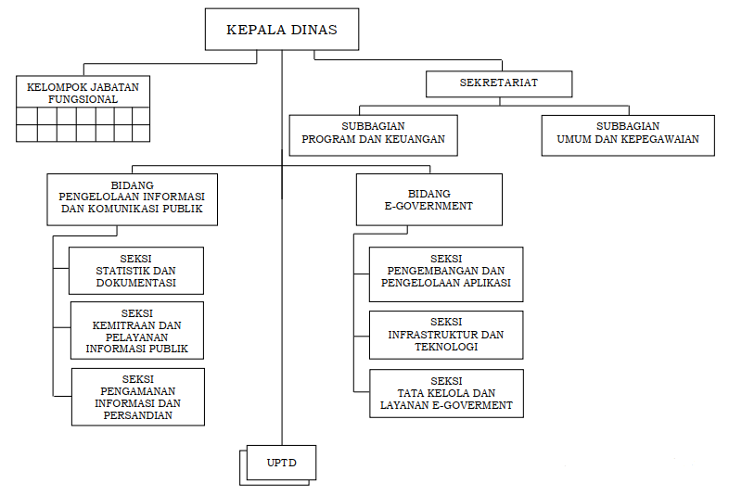

Gambar 2.3. 1 Struktur Organisasi

* 1. **Alamat Kantor**

**DINAS KOMUNIKASI DAN INFORMATOKA**

Alamat : Jl. Raya Sokong, Desa Sokong, Kecamatan Tanjung, Kabupaten Lombok Utara - NTB

Kode Pos : 83353

Email : [diskominfo@lombokutara.go.id](mailto:diskominfo@lombokutara.go.id) / [kominfoklu@gmail.com](mailto:kominfoklu@gmail.com)

Website : <http://diskominfo.lombokutarakab.go.id>

# **BAB III**

# **DESKRIPSI TUGAS**

* 1. **Gambaran Umum Dari Kegiatan KKP**

Kegiatan Kuliah Kerja Praktik (KKP) dilaksanakan di Dinas KOMINFO Lombok Utara selama 30 hari, dengan 5 hari kerja setiap minngunya.kegiatan KKP mulai dilaksanakan pada Hari Senin, 03 Agustus 2020 sampai denagn Senin, 31 Agustus 2020. Adapun gambaran umum kegiatan KKP yang dilakukan penulis selama 30 Hari sebagai berikut:

1. Minggu pertama

Kegiatan pada hari pertama yaitu perkenalan oleh pendamping KKP mengenai bidang-bidang dan Pegawai Dinas KOMINFO di ruangan sekretariat. Kemudian pemindahan ruangan ke ruangan Elektronik Government (E-Gov). Di ruangan tersebut terdapat ruang server dan merupakan tempat para teknisi dari KOMINFO diantaranya 3 teknisi jaringan 1 programmer dan 1 desainer grafis.

1. Minggu ke-dua

Pada minggu ke-dua penulis dan teman-teman teknisi berdiskusi tentang keiagiatan yang akan dilakukan selama KKP sembari meliha kondisi dan lingkungan kerja di Dinas KOMINFO Lombok Utara di Bidang Elektronic-Government (E-Gov).

1. Minggu ke-tiga

Di minggu ke-tiga penulis diajak dan diberi tugas tugas yang diberikan oleh teman-teman teknisi mulai dari mengistall komputer, menyiapkan rapat online dengan Zoom meeting hingga melepas UPS yang rusak pada ruang server.

1. Mimggu ke-empat

Minggu ke-empat merupakan minggu terakhir pelaksanaan kegiatan KKP. Di mingu terakhir ini penulis banyak melakukan tugas yang diberikan dari bidang Elektronik Government (E-Gov) yaitu melakuakn survey mencari titik koordinat ke Desa-desa di daerah Lombok Utara yang terdapat *Blank Spot*

(tidak ada signal).

* 1. **Hasil Observesi**

Dari hasil observasi yang penulis lakukan, Teknologi pada Dinas Kominfo Kabupaten Lombok Utara sudah sesuai perkembangan teknologi pada saat ini, terlihat dari penggunaan komputer dan internet pada setiap bidang.

Terdapat 5 server pada ruang E-Gov namun hanya beberapa serever saja yang dapat digunakan. Hal ini disebabkan karena masalah tegangan listrik yang hanya mampu menghidupkan 2 server saja sedangkan beberapa layanan terdapat pada server yang berbeda.

Dengan masalah yang terdapata di atas, Penulis akan menerapkan server cloud menggunakan proxmox yang di dalamnya dapat diinstall beberapa sistem operasi dan layanan sehingga dapat memaksimalkan kinerja dan layanan hanya menggunakan satu perangkat server saja.

# **BAB IV**

# **PAPARAN TUGAS**

* 1. **Pengertian Cloud**

*Cloud computing* adalah sebuah model komputasi atau *computing,* dimana sumber daya seperti *processor*, *computing power*, media penyimpanan, *network* dan perangkat lunak menjadi abstrak dan diberikan sebagai layanan di jaringan internet menggunakan pola akses remote. Ketersediaan *on-demand* sesuai kebutuhan, mudah untuk di kontrol, dinamis dan skalabilitas yang hampir tanpa limit adalah beberapa atribut penting dari *cloud computing.*

* + 1. **Karakteristik Cloud Computing**

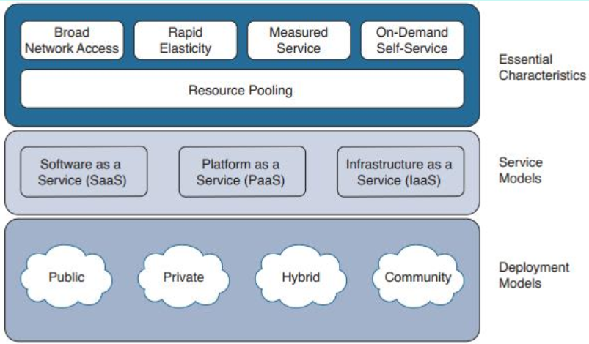

Gambar 4.1.1. 1 Karakteristik Cloud Computer

1. *On-demand self-service.*

Pengguna dapat secara sepihak atau mandiri dalam mengelola kemampuan komputasi, seperti waktu server dan penyimpanan jaringan, disesuaikan dengan kebutuhan secara otomatis tanpa memerlukan interaksi dengan penyedia layanan.

1. *Broad network access.*

Kapabilitas tersedia melalui jaringan dan dapat diakses melalui mekanisme standar baik menggunakan platform *thin* maupun *thick* seperti *mobile phone, tablet, laptop* dan *workstation*.

1. *Resource pooling.*

Sumber daya komputasi penyedia *Cloud* dikumpulkan untuk melayani banyak konsumen menggunakan model *multi-tenant*, dengan sumber daya fisik dan virtual yang berbeda secara dinamis dapat ditetapkan dan dilepas kembali sesuai dengan permintaan konsumen.

1. *Rapid elasticity.*

Kapabilitas dapat secara elastis diatur. Pada beberapa kasus dapat secara otomatis ditambahkan atau dikurangi sesuai dengan permintaan konsumen.

1. *Measured service.*

Sistem cloud secara otomatis dapat mengontrol dan mengoptimalkan penggunaan sumber daya dengan memanfaatkan kemampuan pengukuran pada beberapa tingkat abstraksi sesuai dengan jenis layanan. Sebagai contoh penyimpanan, pemrosesan, bandwidth, dan akun pengguna aktif. Penggunaan sumber daya dapat dipantau, dikendalikan dan dilaporkan sehingga transparan baik bagi penyedia layanan maupun konsumen sebagai pengguna layanan.

* 1. **Model Cloud computing berdasarkan Infrastuktur**

Ada beberapa model penyebaran dari *cloud computing* yang dapat iterima oleh para *stakeholder* saat ini dan diakui oleh *National Institute of Standards and Technology (NIST):*

1. *Public Cloud*

*Public cloud* merupakan sebuah model layanan *cloud* yang disediakan oleh *provider*/penyedia layanan dan ditujukan untuk layanan *public*/masal. Mekanisme *public cloud* adalah sebuah utilitas berbasis bayar yang disesuaikan dengan penggunaan. *Resource* dari *cloud* ini dihosting di tempat penyedia layanan, mulai dari aplikasi hingga ke media penyimpanan atau *storage*.

1. *Private Cloud*

*Private cloud* dibangun, dioperasikan dan dikelola oleh sebuah organisasi untuk perusahaan atau keperluan internal untuk mendukung operasi bisnisnya secara eksklusif. Mulai dari masyarakat umum, perusahaan swasta, institusi pendidikan hingga organisasi pemerintah di seluruh dunia yang mengadopsi model ini untuk mengeksploitasi manfaat *cloud* seperti fleksibilitas, pengurangan biaya, dan sebagainya.

1. *Community Cloud*

*Community cloud* terbagi menjadi beberapa organisasi dan mendukung komunitas tertentu yang telah berbagi kepentingan misalnya misi, persyaratan keamanan, kebijakan, dan pertimbangan. *Community cloud* dikelola oleh sebuah organisasi atau pihak ketiga dan mungkin oleh anggota aktif.

1. *Hybrid Cloud*

*Hybrid cloud* merupakan infrastruktur yang terdiri dari dua atau lebih *cloud* (*private, community*, atau *public*). Jadi, *hybrid cloud* adalah infrastruktur *cloud* berupa gabungan dari beberapa *cloud* yang ada.

* + 1. **Cloud computing berdasarkan Layanan**

Menurut National Institute of Standards and Technology (NIST) layan cloud computing dibagi menjadi 3 (tiga) jenis yaitu:

1. *Software as a Service (SaaS)*

Kemampuan yang diberikan kepada pengguna untuk menggunakan aplikasi yang berjalan pada infrastruktur *cloud* dan tanpa melakukan pengaturan atau pengontrolan pada infrastruktur dasar dari *cloud* meliputi jaringan, server, sistem operasi, penyimpanan, dengan kemungkinan pengecualian pengaturan konfigurasi pada aplikasi pengguna tertentu secara terbatas.

1. *Platform as a Service (PaaS)*

Kemampuan yang diberikan kepada pengguna untuk mengembangkan aplikasi yang berjalan pada infrastruktur cloud atau aplikasi yang diperoleh dibuat menggunakan bahasa pemrograman, *library*, layanan dan *tools* yang didukung oleh penyedia layanan serta tanpa melakukan pengaturan atau pengontrolan pada infrastruktur dasar dari *cloud* tetapi memiliki kontrol terhadap pengembangan aplikasi.

1. *Infrastructure as a Service (IaaS)*

Kemampuan yang disediakan bagi pengguna untuk mengembangkan pemrosesan, penyimpanan, jaringan dan sumber daya komputasi dasar lainnya sehingga pengguna mampu mengembangkan dan menjalankan program dengan leluasa termasuk sistem operasi dan aplikasi. Pengguna tidak perlu melakukan pengaturan atau pengontrolan pada infrastruktur dasar dari *cloud* tetapi memiliki kontrol terhadap sistem operasi, penyimpanan dan aplikasi yang dikembangkan.

* 1. **Proxmox Virtual Environment**

*Proxmox Virtual Environment* adalah *platform* virtualisasi bersifat *open source* yang mendukung virtualisasi berbasis *Kernel-based Virtual Machine* (KVM) dan *Container-based Virtualization* (OpenVZ).

Beberapa fitur yang ditawarkan oleh *Proxmox* VE adalah sebagai berikut:

1. *High Performance and Scalability*

*Proxmox* VE memberikan kinerja dan skalabilitas yang handal untuk beban kerja *server* yang sangat besar.

1. *Full Virtualization – KVM*

*Kernel-based Virtual Machine* (KVM) adalah solusi *full virtualization* untuk linux pada mesin *server* berbasis x86 yang mendukung virtualisasi.

1. *Live Snapshot*

Dengan mengguanakan *Proxmox* *VE Live Snapshot* pengguna dapat memelihara keadaan *virtual machine* KVM. *Snapshot* mencakup isi dari memori mesin *virtual*, pengaturan mesin *virtual*, dan keadaan semua media penyimpanan mesin *virtual*.

1. *Operating System Virtualization - OpenVZ*

*OpenVZ* adalah *Container-based Virtualization* untuk linux.*OpenVZ* menciptakan beberapa kontainer linux yang terisolasi secara aman atau dikenal seperti *Virtual Private Server* (VPS) pada *server* fisik tunggal dan memungkinkan utilisasi lebih baik pada *server*, serta memastikan bahwa aplikasi yang dijalankan tidak mengalami konflik.

* 1. **Hypervisor**

Hypervisor sendiri adalah sebuah teknik virtualisasi yang memungkinkan beberapa sistem operasi untuk berjalan bersamaan pada sebuah host. Dikatakan teknik virtualisasi karena sistem operasi yang ada bukanlah sebuah sistem operasi yang sesungguhnya, hanya sebuah virtual machine saja. Tugas dari hypervisor adalah untuk mengatur setiap sistem operasi tersebut sesuai dengan gilirannya agar tidak menggangu satu dengan yang lainnya. Terkadang hypervisor juga disebut sebagai Virtual Machine Management (VMM), sesuai denga tugasnya dalam mengatur beberapa virtual machine.

Pada setiap jenis komputer, seperti *cluster computing*, *grid computing*, *personal computer* ataupun *mainframe*, memiliki sistem operasi yang berbeda satu sama lain karena memiliki sistem yang berbeda pula. Setiap sistem operasi tersebut didesain sesuai dengan kebutuhan dari sistem masing-masing. Untuk *hypervisor* sendiri, didesain lebih mirip sistem operasi untuk *mainframe.* Hal ini dikarenakan sebuah *hypervisor* harus bisa mengatur beberapa sistem sekaligus, layaknya sebuah *host* melayani beberapa *client* sekaligus pada *mainframe*. Pada *cloud computing*, bukan hanya sistem saja yang harus diatur. Maka dari itu  
digunakanlah sebuah *hypervisor* sebagai sistem operasi dari *cloud computing. Hypervisor* bertugas untuk mengatur beberapa *virtual machine* sehingga nantinya sebuah *cloud computing* dapat berjalan dengan baik.

* 1. **Virtual Machine**

*Virtual machin*e (VM) adalah suatu *environment*, biasanya sebuah  
program atau sistem operasi yang tidak ada secara fisik tetapi dijalankan dalam *environment* lain. Dalam konteks ini, *virtual machine* disebut *guest,* sementara *environment* yang menjalankan disebut host. Ide dasar dari *virtual machine* adalah mengabstraksi perangkat keras dari satu komputer (processor, computing power, media penyimpanan, network) ke beberapa *environment* eksekusi, sehingga menciptakan ilusi bahwa masing-masing *environment* menjalankan komputernya terpisah. *Virtual machine* muncul karena adanya keinginan untuk menjalankan banyak sistem operasi pada satu komputer. Teknologi *virtual machin*e memiliki banyak kegunaan seperti memungkinkan konsolidasi perangkat keras, memudahkan *recovery* sistem dan menjalankan perangkat lunak terlebih dahulu.

* 1. **Desain Jaringan**

Berikut merupakan desain jaringan yang akan diterapkan pada penerapan *Cloud Computing* Dinas Komunikasi dan Informatika Lombok Utara.

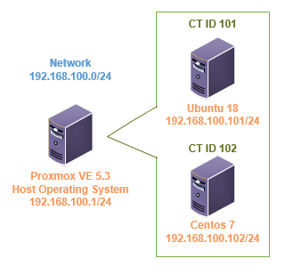

Gambar 4.6. 1 Desain Jaringan

Pada *server Proxmox VE 5.3* akan dilakukan pembuatan *container* (CT) dengan sistem operasi *Ubuntu 18* dengan CT ID 101 dengan alamat IP 192.168.100.101/24 dan *container* dengan sistem operasi *Centos 7* dengan CT ID 102 dengan alamat IP 192.168.100.102/24 .

* 1. **Instalasi *Proxmox Virtual Environtment***

Adapun langkah-langkah instalasi dan konfigurasi *Proxmox VE 5.3* sebagai berikut:

1. Berikut merupakan tampilan awal instalasi yang terdapat beberapa menu untuk menentukan jenis instalasi yang akan dilakukan, seperti terlihat pada gambar berikut:

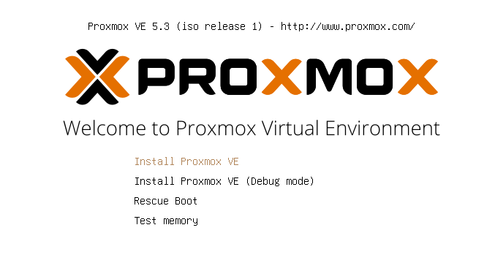

Gambar 4.7. 1 Tampilan awal instalasi proxmox

Terdapat beberapa pilihan instalasi yaitu *install proxmox PE* (untuk mengistalasi *proxmox* secara normal), *install proxmox VE* (*debug mode*) untuk menginstalasi pada mode *debug* yang akan membuka *shell console* pada beberapa tahapan instalasi dimana umumnya digunakan oleh *developer*, *Rescue Boot* (untuk memperbaiki sistem *Proxmox* yang telah terinstalasi ketika tidak dapat melakukan *booting* dengan normal), *Test Memory* (untuk melakukan pengujian pada RAM yang terpasang pada komputer apakah berfungsi dan bebas dari kesalahan atau *error*). Secara *default* telah terpilih ***Install Proxmox VE***. Tekan tombol ***Enter*** untuk melanjutkan instalasi pada mode tersebut.

1. Tampil kotak dialog persetujuan lisensi “***GNU Affero General Public License*”**, seperti terlihat pada gambar berikut:

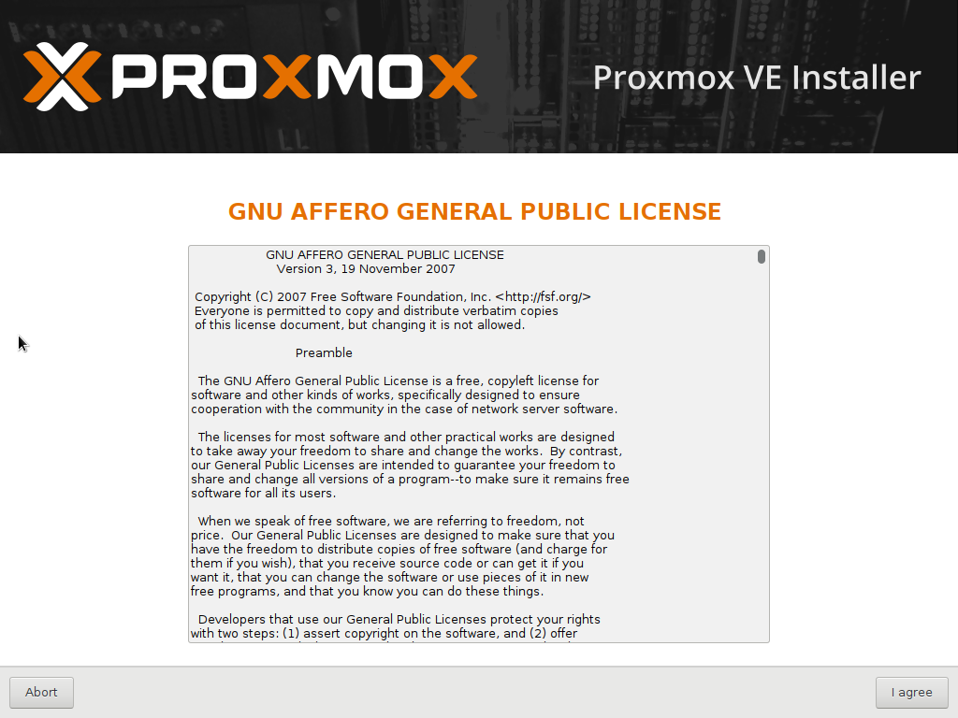

Gambar 4.7. 2 Tampilan GNU Affero General Public License

Klik tombol ***I Agree*** untuk menyetujui lisensi dan melanjutkan instalasi.

1. Tampil kotak dialog ***Proxmox Virtualization Environment (PVE)*** untuk memilih ***Target hardisk*** sebagai lokasi instalasi, seperti terlihat pada gambar berikut:

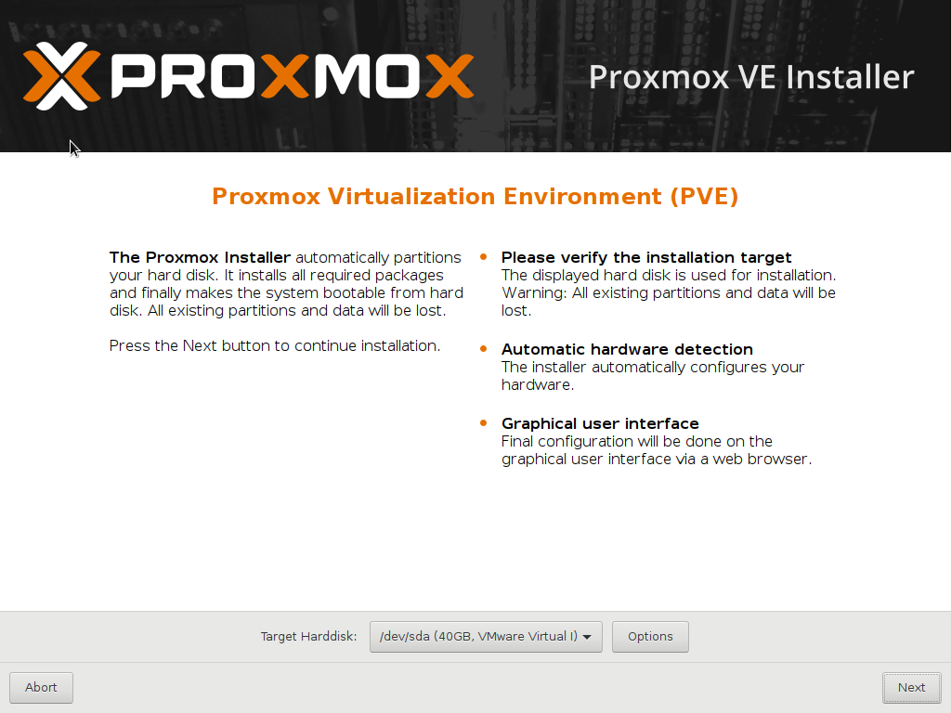

Gambar 4.7. 3 Tampilan Proxmox Virtualization Environment (PVE)

Terlihat target hardisk yang terpilih adalah dev/sda/ dengan kapasitas 40GB. Secara default telah terpiih ext4 Jika ingin merubah jenis file system dan parameter LVM tekan tombol Option. Klik next untuk melanjutkan.

1. Tampil kotak dialog “***Location and Time Zone selection***” untuk mengatur *Country, Time zone* dan *Keyboard Layout*, seperti terlihat pada gambar berikut:

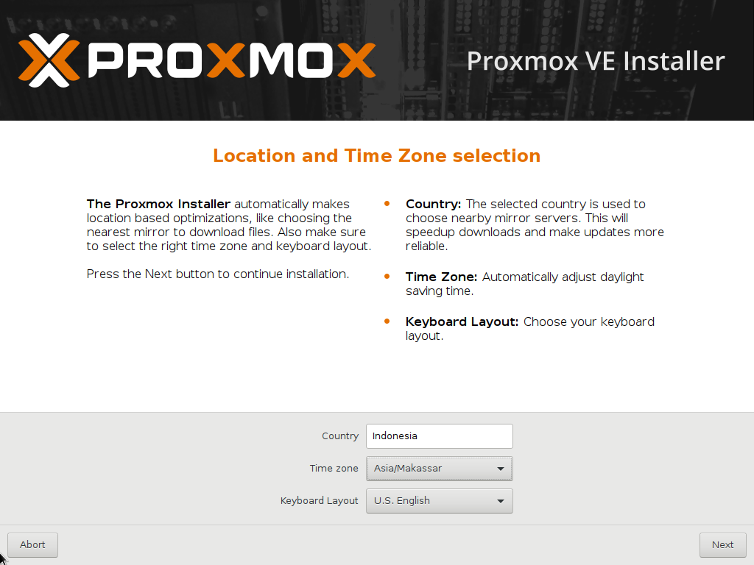

Gambar 4.7. 4 Tampilan Location and Time Zone selection

Masukkan Indonesia pada kolom *country*. Sedangkan pada *time zone* dapat disesuaikan, Asia/Jakarta untuk waktu Indonesia Barat (WIB), Asia/Makasar untuk waktu indonesaia tengah, dan Asia/Jayapura untuk waktu Indonesia timur. Pilih Asia/Makasar kemudian klik *next*.

1. Tampil kotak dialog administration and email addess untuk mengatur “*password”* dari *user “root”* dan email seperti pada gambar di bawah:

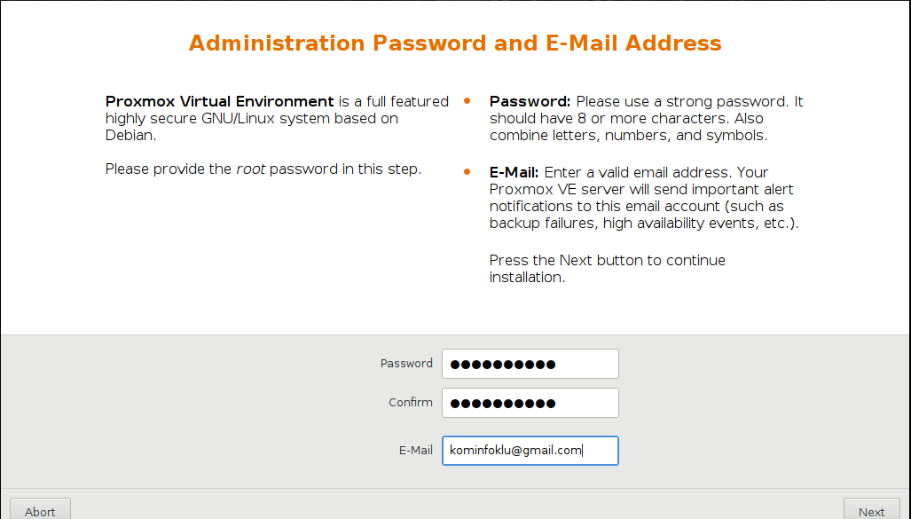

Gambar 4.7. 5 Tampilan halaman administration and email address

Masukkan *password* pada kolom *password* dan *confirm* sesuai dengan yang diinginkan. Kemudian pada email masukkan email yang nantinya akan digunakan oleh *proxmox* untuk mengirimkan notifikasi terjait kegagalan *backup, high availability,* dan lainnya. Klik *next* untuk melanjutkan.

1. Kemudian akan muncul kotak dialog “*managemen network configuration”* untuk mengatur konfigurasi jaringan terlihat seperti gambar di bawah:

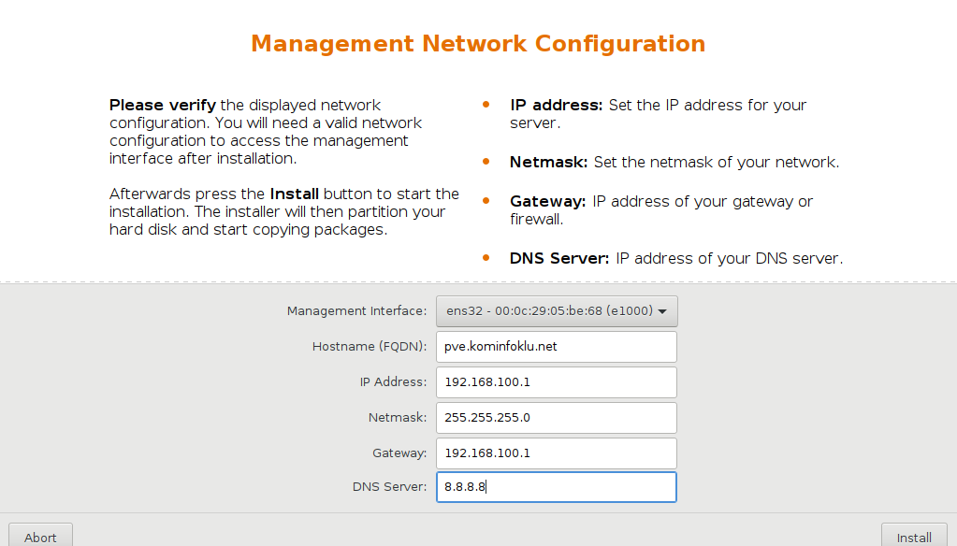

Gambar 4.7. 6 Tampilan managemen network configuration

1. Isikan masing-masing parameter sebagai berikut:
   1. *Hostname* (FQDN) masukkan nama *domain* sesuai *fully qualified domain name* sebagai contoh pve.kominfoklu.net
   2. ***IP Address***, masukkan alamat IP yang digunakan oleh *Proxmox* yaitu **192.168.100.1** sesuai dengan rancangan jaringan ujicoba.
   3. ***Netmask***, masukkan alamat *subnetmask* yaitu 255.255.255.0.
   4. ***Gateway***, masukkan alamat *gateway* untuk komunikasi ke beda jaringan atau ke *Internet*, sebagai contoh **192.168.100.1**.
2. ***DNS Server***, masukkan alamat *server Domain Name System (DNS)* Google yaitu **8.8.8.8** untuk mentranslasikan nama domain ke alamat IP dan sebaliknya, kelik *next* untuk melanjutkan instalasi.
3. Tampil kotak dialog yang menampilkan proses pembuatan partisi, *format hardisk* dan penyalinan paket-paket ke *target hardisk*, seperti terlihat pada gambar berikut:

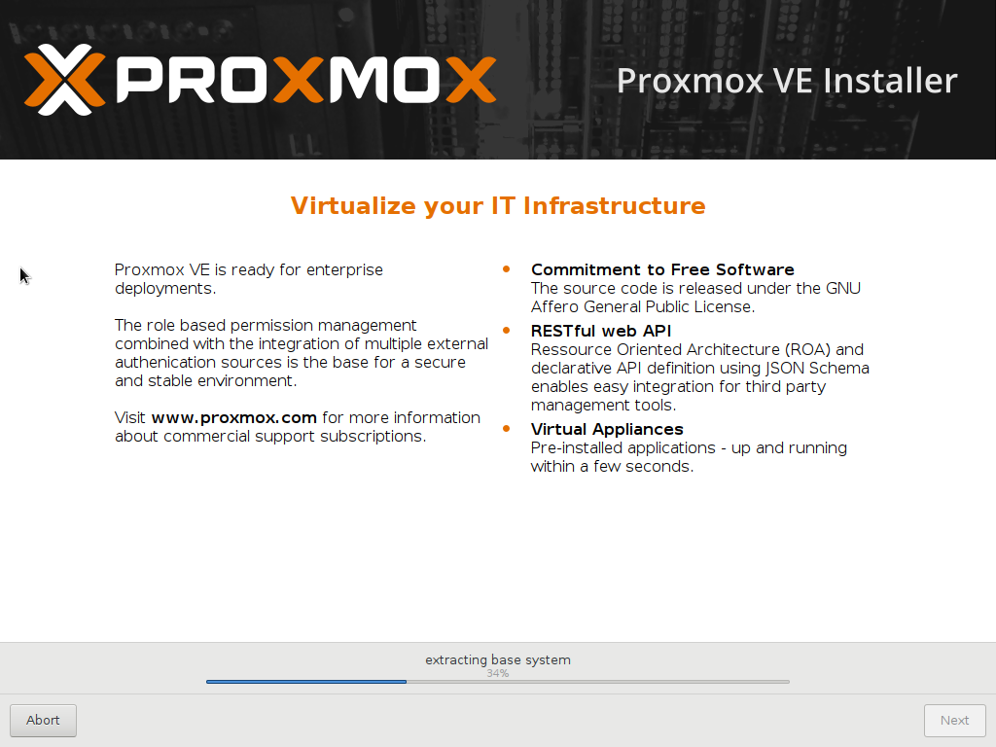

Gambar 4.7. 7 Tampilan proses Pengistalan

tunggu hingga proses instalasi selesai.

1. Tampil kotak dialog ***Installation successful!*** yang menginformasikan instalasi *Proxmox* VE telah selesai diinstalasi dan siap digunakn, seperti terlihat pada gambar berikut:

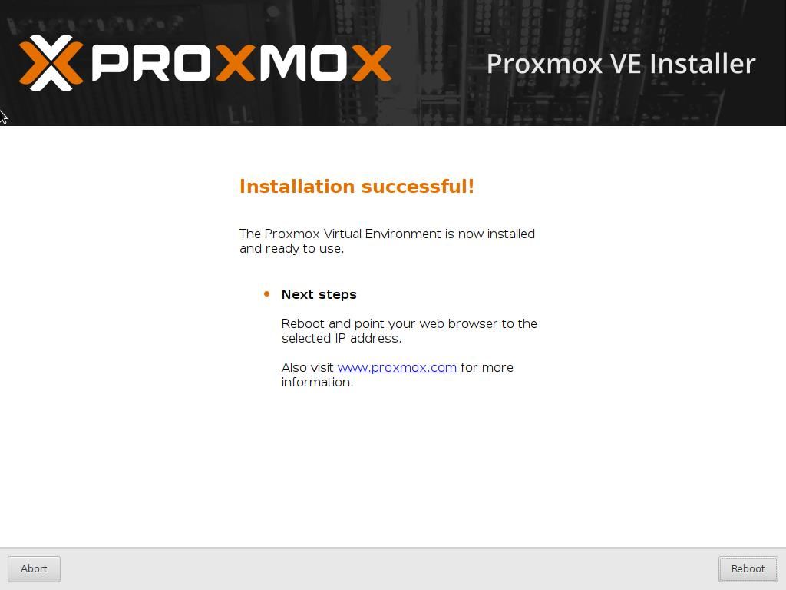

Gambar 4.7. 8 Hasil instalasi proxmox

1. Tekan tombol***Reboot***. Tunggu hingga proses *reboot* selesai dilakukan. Setelah proses *reboot* selesai dilakukan maka akan tampak prompt login untuk otentikasi sebelum dapat mengakses sistem *Proxmox*, seperti terlihat pada gambar berikut:

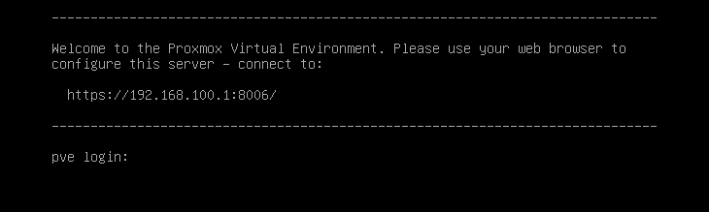

Gambar 4.7. 9 Tampilan form login proxmox

* 1. **Mengatur IP Host Agar satu jaringan dengan proxmox**

Untuk mengakses *Web GUI* dari *server proxmox* terlebih dahulu diperlukan penyesuaian alamat IP Address pada *host* seperti pada gambar di bawah:

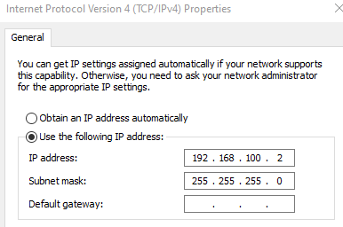

Gambar 4.7. 10 Hasil pengaturan Ethernet Adapter

Buka browser sebagai contoh menggunakan *Chrome*. Pada *address bar* dari *browser*, masukkan URL https://192.168.100.1:8006. Hasil pengaksesan, seperti terlihat pada gambar berikut:

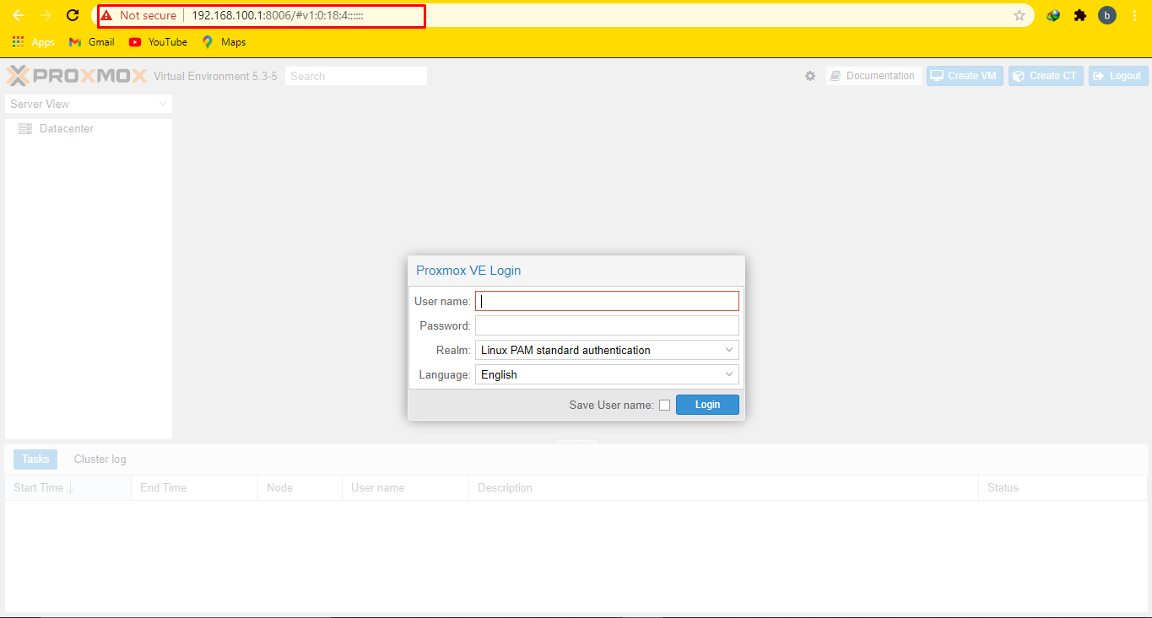

Gambar 4.7. 11 Tampilan form login GUI Proxmox

* 1. **Ujicoba pembuatan dan pengaksesan container Proxmox**

Berikut merupakan hasil pembuatan *container* yang dilakukan *pada server proxmox VE 5.3* sebagai berikut:

* + 1. **Pembuatan *Container* pada *Proxmox***

Berikut merupakan haslil pembuatan *container* dengan ID 101 dan ID 102 pada *proxmox VE 5.3.*

* 1. Hasil pembuatan *container* ID 101

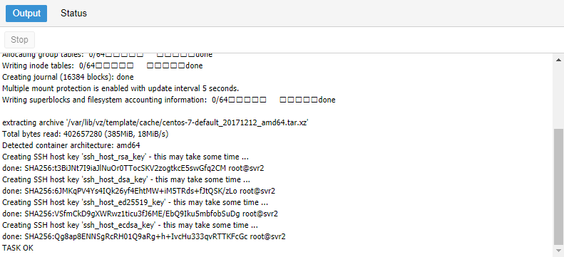

Gambar 4.9.1 1 Hasil pembuatan Container ID 101

* 1. Hasil pembuatan *container* ID 102



Gambar 4.9.1 2 Hasil pembuatan Container ID 102

* + 1. **Ujicoba pengaksesan *container***

Berikut merupakan hasil pengaksesan *container* yang telah dibuat dalam *proxmox VE 5.3.*

1. Hasil pengaksesan *container* dengan ID 101 yang diakses menggunakan *console web GUI proxmox VE 5.3.*

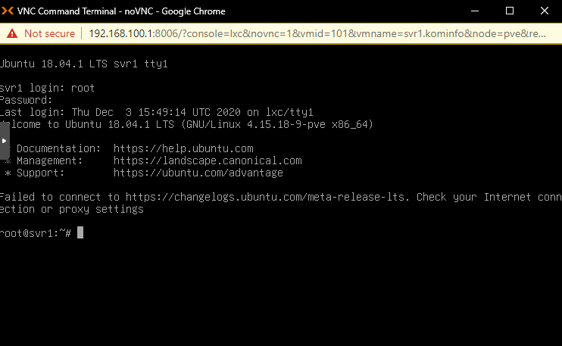

Gambar 4.9.2. 1 Hasil pengaksesan Container ID 101

1. Hasil pengaksesan *container* dengan ID 102 yang diakses menggunakan *console web GUI proxmox VE 5.3.*

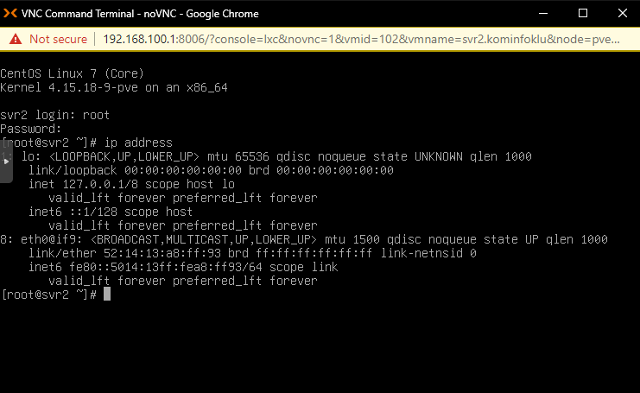

Gambar 4.9.2. 2 Hasil pengaksessan container ID 102

# **BAB V**

# **PENUTUP**

* 1. **Kesimpulan**

Adapun kesimpulan dari hasil Kuliah Kerja Praktik (KKP) yang telah dilaksanakan adalah Dinas Komunikasi dan Informatika Kabupaten Lombok Utara sudah menerapkan teknologi pada setiap bidangnya dan mengikuti perkembangan teknologi saat ini meliputi :

1. Penggunaan komputer dan internet dalam setiap ruangan pada masing-masing bidang guna mendukung kinerja pegawai.
2. Aplikasi DSIGN (*Digital Signature*) yang dirancang untuk memudahkan tanda tangan dokumen secara elektronik.
   1. **Saran**

Adapun saran untuk pengembangan pada Dinas komunikasi dan Informatika kabupaten Lombok Utara adalah membuat server cloud sendiri agar tidak perlu lagi megalihkan website serta layanan lainnya yang dimiliki oleh dinas kominfo Kabupaten Lombok Utara ke server cloud yang disewakan sehingga tidak perlu lagi membayar sewa.

# **DAFTAR REFERENSI**

Universitas Bumigora Mataram : *Buku Pedoman Kuliah Kerja Praktek.* Diambil Dari : http://universitasbumigora.ac.id. Diakses pada tanggal 25 Juli 2020.

(Harfadzi, 2016)Harfadzi, D. I. (2016). Perancangan Dan Implementasi Virtualisasi Server Menggunakan Proxmox Ve 3.4. *Jurnal Penelitian Ilmu Komputer, System Embedded & Logic*, *4*(2), 89–97.

Jakaria, R. (2013). *Implementasi Cloud Computing Menggunakan Proxmox Virtual Environment Di Universitas Nurtanio Bandung*.

M. Ridwan Effendi. (2016). PENERAPAN TEKNOLOGI CLOUD COMPUTING DI UNIVERSITAS (Studi Kasus: Fakultas Teknologi Informasi Universitas Bayangkara Jakarta). *Jurnal Teknologi Informasi12*, *12*(1), 7–14.

Syamsudin, R. C., Lumenta, A. S. M., Rumagit, A. M., Ellsworth, H., & Ellsworth, M. V. (2014). Perancangan Servercloud Computing Menggunakan Proxmox. *E-Journal Teknik Elektro Dan Komputer*, *3*(5), 26–31.

**LAMPIRAN A**

**DOKUMENTASI KEGIATAN KKP**

**Dokumentasi Kegiatan KKP**

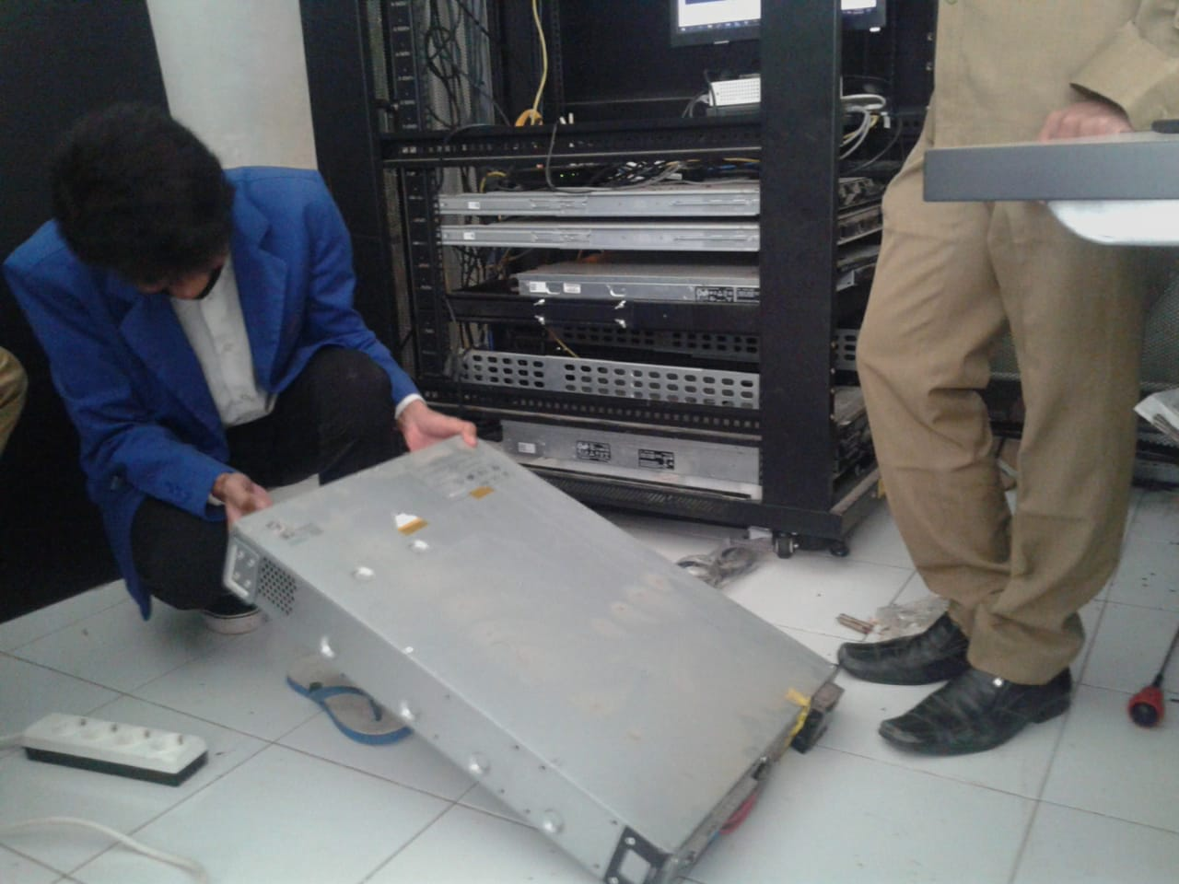

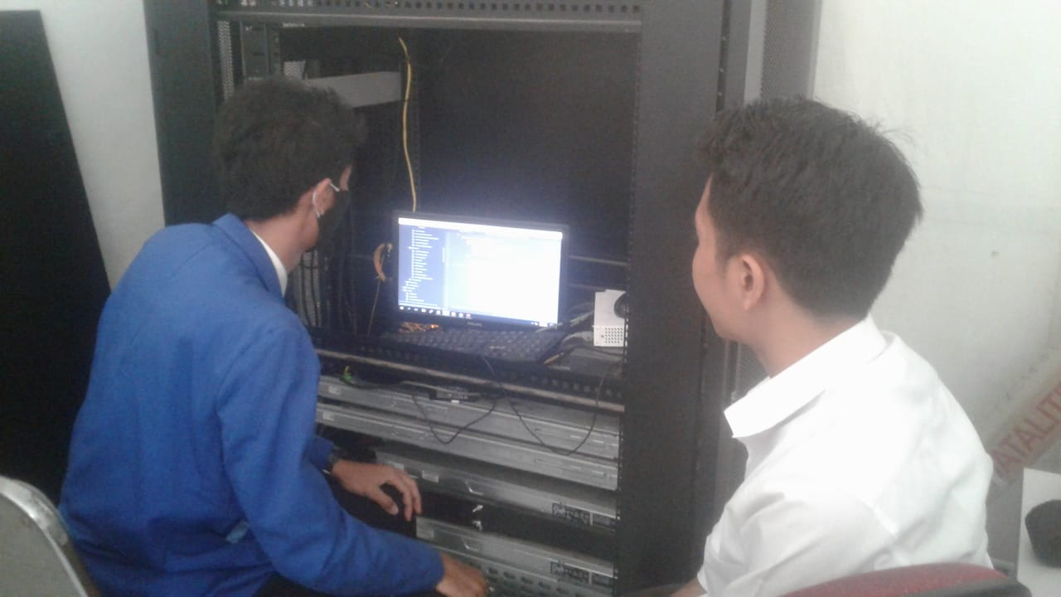

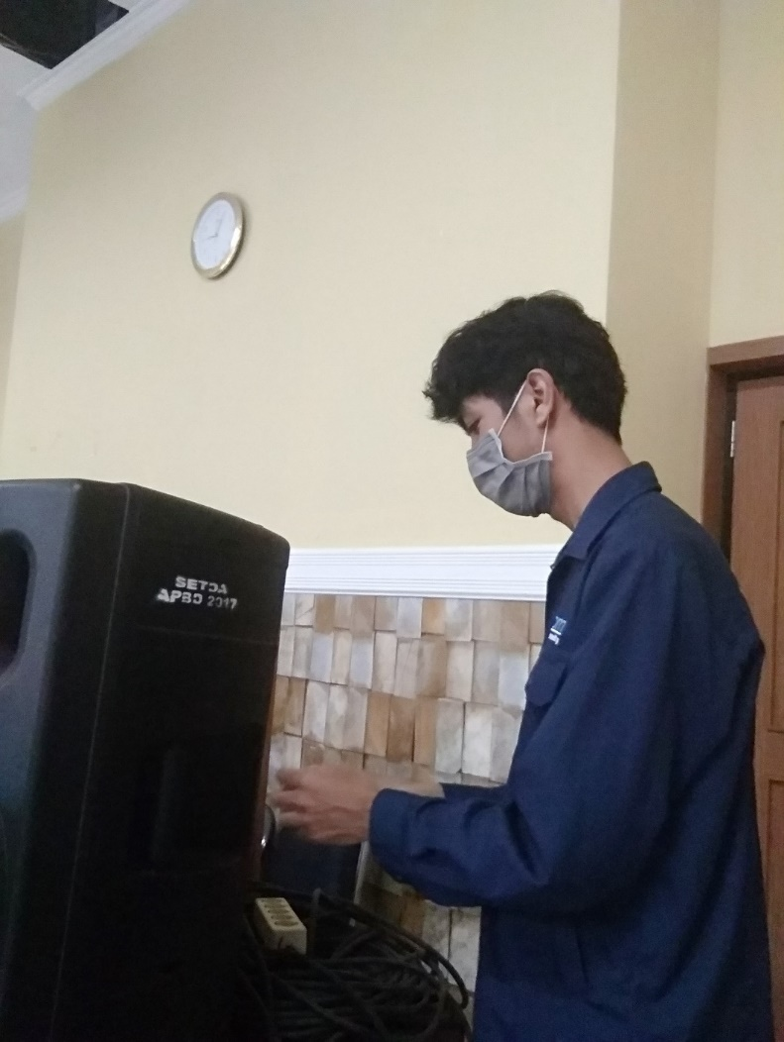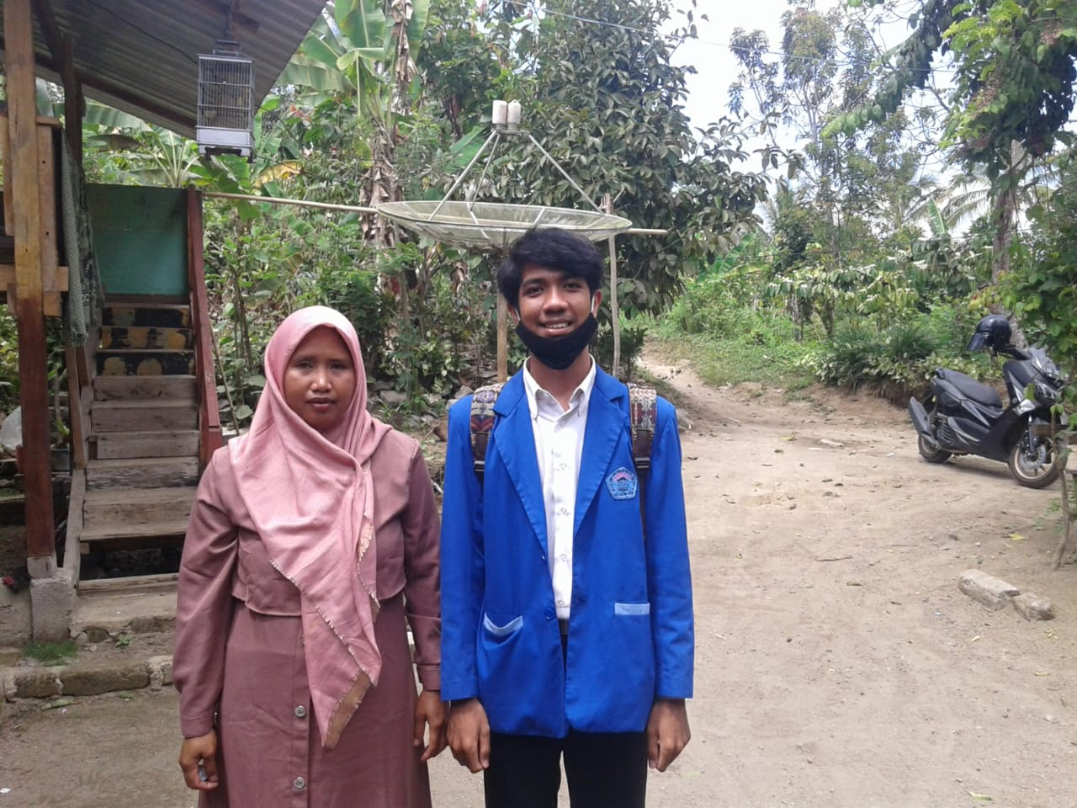

**LAMPIRAN B**

**KARTU KEGIATAN KKP**

**Kartu Kegiatan KKP**

